Министерство науки и высшего образования Российской Федерации
Муромский институт (филиал)
Федерального государственного бюджетного образовательного учреждения высшего образования
«Владимирский государственный университет
имени Александра Григорьевича и Николая Григорьевича Столетовых»

Факультет ИТР
Кафедра ПИн

ЛАБОРАТОРНАЯ
РАБОТА №1

По Анализу данных

Руководитель
Белякова А.С.
(фамилия, инициалы)

(подпись) (дата)

Студент ПИн - 121
(группа)
Ермилов М.В.
(фамилия, инициалы)

(подпись) (дата)

Муром 2024
Лабораторная работа №1

Тема: Основы работы на языке программирования Python
Цель: получение навыков работы на языке программирования Python в среде Jupyter notebook.
Задачи:
1.


- Дан радиус окружности. Найти длину окружности и площадь круга.

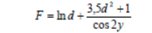


- Составьте программу на Python, которая вводит с клавиатуры натуральное число N, проверяет, является ли оно двузначным и выводит на экран сообщение «Да, число N двузначное»
- Дано натуральное число. Определить:
а) количество четных цифр в нем. Составное условие и более одного неполного условного оператора не использовать;
б) сумму его цифр, больших пяти;
- Дано натуральное число. Верно ли, что произведение его цифр меньше 50?
- Вывести на экран все целые числа от a до b, кратные некоторому числу c.
Листинг программы:
import math;
Z = 3.5;
print("Задание 1:\na = ", 1 + Z**2 / (3 + Z**2 / 5));

R = int(input("\nЗадание 2:\nВведите R окружности: "));
print("L = ", 2 * R * math.pi, "S = ", R**2 * math.pi);

p = 1; y = 2;
print("\nЗадание 3:\np = ", p, "\ny = ", y, "\nK = ", math.log(p**2 + y**3) + math.exp(p) );

d = 1; y = 2;
print("\nЗадание 4:\nd = ", d, "\ny = ", y, "\nF = ", math.log(d) + (3.5 * d**2 + 1) / (math.cos(2 * y)) );

c = 1; x = 2; t = 1.5;
print("Задание 5:\nc = ", c, "\nx = ", x, "\nt = ", t, "\nL = ", math.tan(c)**2 + (2 * x**2 + 5) / math.sqrt(c + t) );

print( ("Да, число N двузначное", "Нет, число N не двузначное")[len(str(int(input("\nЗадание 6:\nВведите число N: ")))) != 2]);

num = 1212312; n1 = 0; n2 = 0;
print("\nЗадание 7:\nnum = ", num);
while num > 0:
a = num % 10;
if a % 2 == 0:
n1+=1;
n2+=a;
num //= 10;
print("\nКол-во четных цифр = ", n1, "\nСумма чисел = ", n2);

num = 123987; sum = 1;
print("\nЗадание 8:\nnum = ", num);
while num > 0:
a = num % 10;
sum*=a;
num //= 10;
if sum < 50:
print("Произведение чисел меньше 50");
else:
print("Произведение чисел больше или равно 50");

a = 12; b = 135; c = 3;
print("\nЗадание 9:\na = ", a, "\nb = ", b, "\nc = ", c);
while a <= b:
if a % c == 0:
print(a);
a+=1;

input();
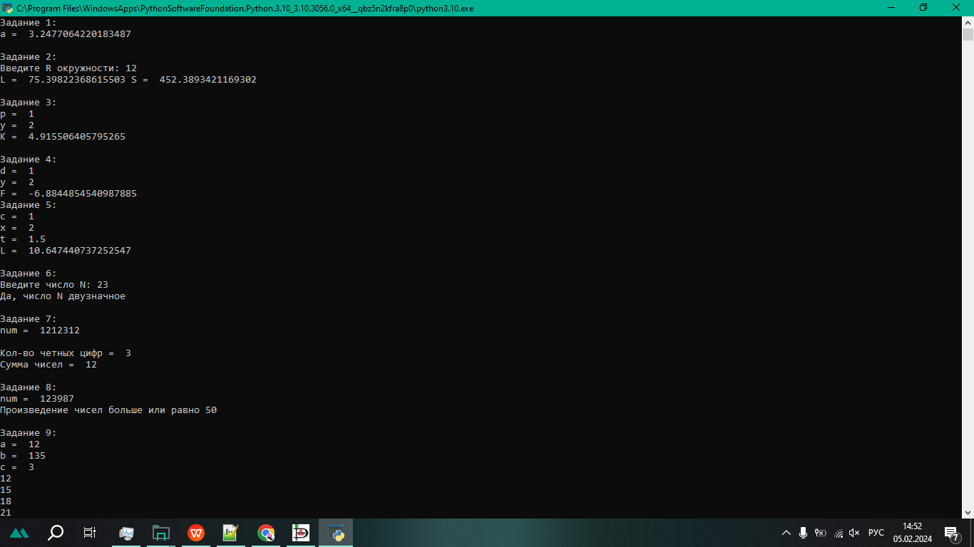
Рисунок 1 - пример работы программы.

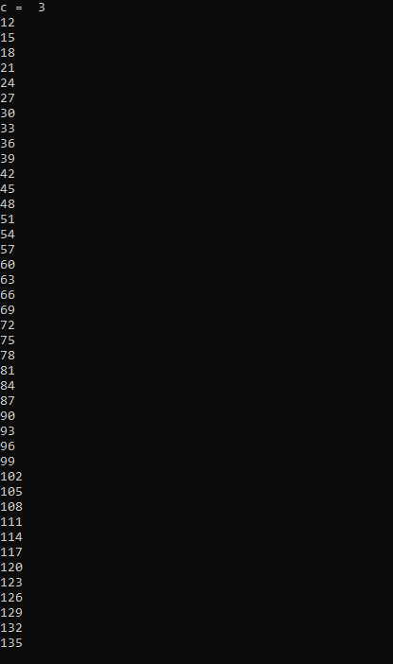
Рисунок 2 - пример рыботы программы.

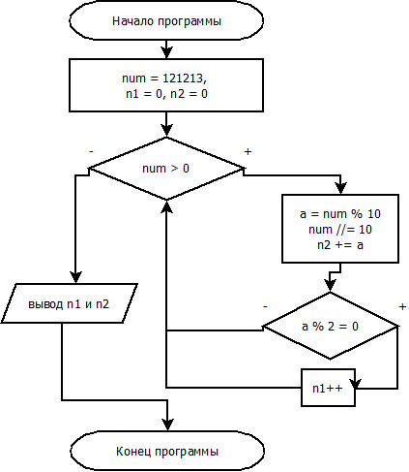
Рисунок 3 - Блок схема задания 7.

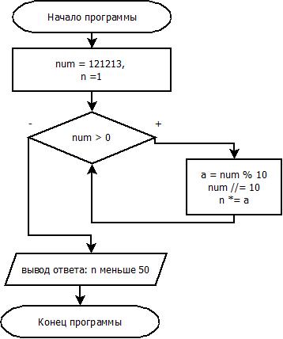
Рисунок 4 - Блок схема задания 8.

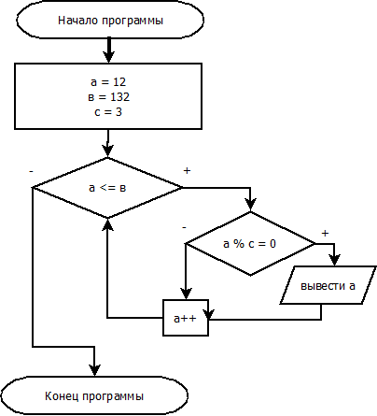
Рисунок 5 - Блок схема задания 8.
Вывод: в ходе лабораторной работы, я повторил синтаксис питона, и вспомнил формулу длины окружности.

